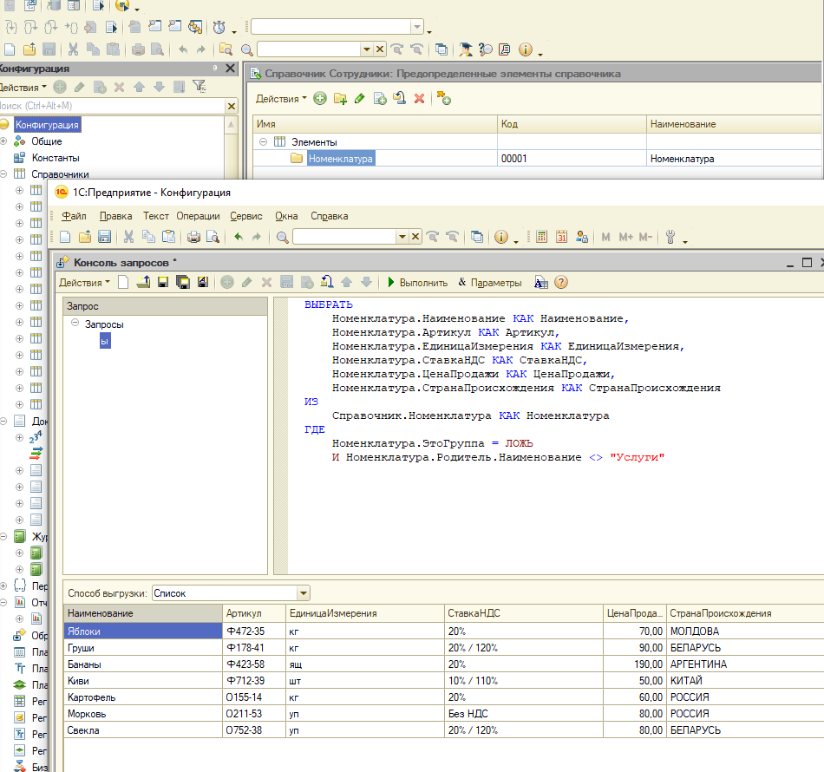
Рисунок 1 – Создание запроса для отчета
Код:
ВЫБРАТЬ
Номенклатура.Ссылка КАК Ссылка,
Номенклатура.Наименование КАК Наименование,
Номенклатура.Артикул КАК Артикул,
Номенклатура.ЕдиницаИзмерения КАК ЕдиницаИзмерения,
Номенклатура.СтавкаНДС КАК СтавкаНДС,
Номенклатура.ЦенаПродажи КАК ЦенаПродажи,
Номенклатура.СтранаПроисхождения КАК СтранаПроисхождения
ИЗ
Справочник.Номенклатура КАК Номенклатура
ГДЕ
Номенклатура.ЭтоГруппа = ЛОЖЬ

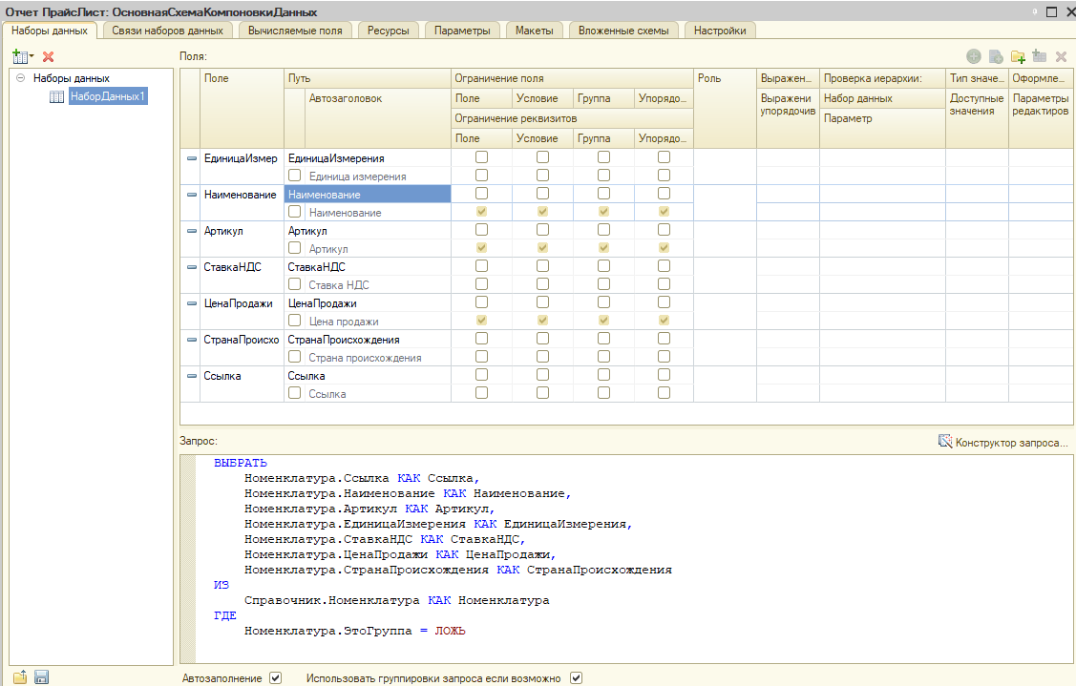
Рисунок 2 – Добавление кода в основную схему компоновки данных
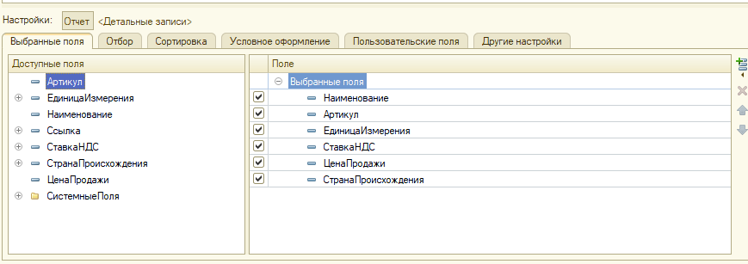
Рисунок 3 – Выбранные поля для отчета

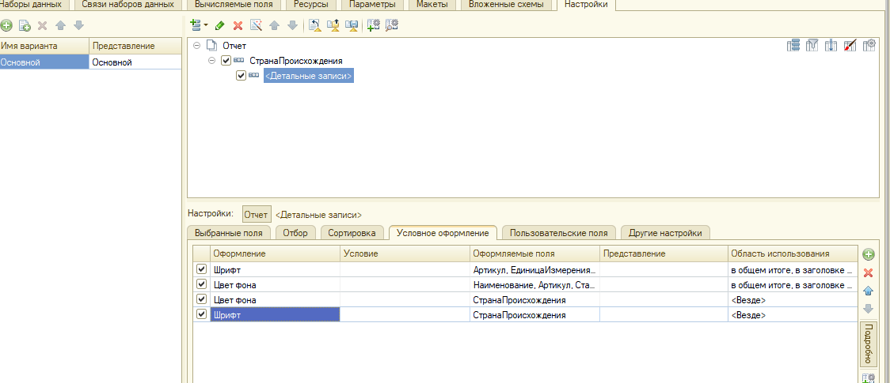
Рисунок 4 – Настройки: Условное оформление
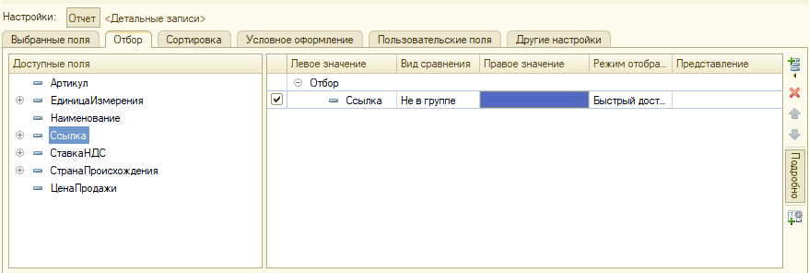
Рисунок 5 - Настройки: Отчет

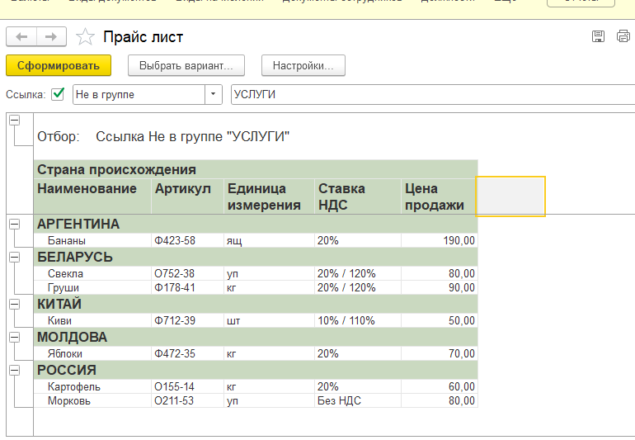
Рисунок 6 – Отчет

Дополнительно:
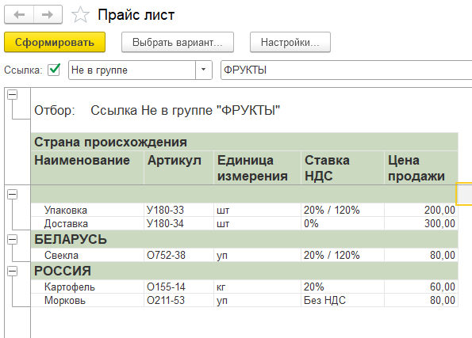
Рисунок 7 – отбор по фруктам

